Document entériné par le Groupe Spécialisé n° 20 - Édité le 10/03/2026
Liste minimale des éléments habituellement demandés par le Groupe Spécialisé
Groupe Spécialisé n° 20 « Produits et procédés spéciaux d'isolation »
Famille de produits ou procédés : Isolation thermique de comble en panneau ou rouleau des produits à base de fibres végétales ou animales
1. Domaine d'emploi
1.1. Zone géographique
Validé par le Groupe Spécialisé le 13/05/2025
Description
Préciser les zones climatiques où le procédé peut être utilisé (France métropolitaine, climat de plaine et de montagne, zone très froide ).
Note : une zone très froide est définie par une température de base strictement inférieure à – 15 °C (NF P 52-612/CN). Les départements de la zone très froide sont :
- Le Bas-Rhin, le Haut-Rhin, les Vosges, le Territoire de Belfort, la Moselle et la Meurthe-et-Moselle pour les altitudes > 400 m.
- Le Doubs pour les altitudes > 600 m.
- L'Ain, les Hautes-Alpes, l'Isère, le Jura, la Loire, la Nièvre, le Rhône, la Haute-Saône, la Saône-et-Loire, la Savoie et la Haute-Savoie pour les altitudes > 800 m.
Les zones en climat de montagne, qui sont définies pour une altitude strictement supérieure à 900 m, sont considérées comme zone très froide.
1.2. Ouvrages visés
Validé par le Groupe Spécialisé le 13/05/2025
Description
Décrire les ouvrages visés suivants :
- Type de bâtiment : Indiquer si le produit est utilisé en construction neuve ou en rénovation, ainsi que les types de bâtiments concernés (habitations individuelles et collectives, ERP, bâtiments relevant du Code du Travail, etc.). ;
- Type de locaux : Mentionner les conditions hygrométriques des locaux visés (faible, moyenne, forte, très forte hygrométrie).
- Type de support : Lister les configurations visées (combles perdus ventilés, combles aménagés, planchers intermédiaires, etc.).
- Type de couvertures : Indiquer les couvertures visées
- Type de parements : Détailler les parements intérieurs revendiqués (plaques de plâtre NF DTU 25.41, panneaux de particules bois, etc.).
Le demandeur doit justifier également le domaine d'emploi vis-à-vis de la sécurité incendie selon le type de bâtiment (bâtiments d'habitation, relevant du code de travail et aux ERP) :
- Guide de l'isolation par l'intérieur des bâtiments d'habitation du point de vue des risques en cas d'incendie pour las bâtiments d’habitation
- Guide d'emploi des isolants combustibles dans les établissements recevant du public) (Guide modifié par l'arrêté du 24 septembre 2009) pour les ÉRP
2. Mode de commercialisation
2.1. Coordonnées
Validé par le Groupe Spécialisé le 13/05/2025
Description
Fournir les coordonnées du Titulaire de l’AT/DTA et du Distributeur du procédé.
2.2. Dénominations commerciales
Validé par le Groupe Spécialisé le 13/05/2025
Description
La description de la commercialisation doit être clairement définie.La désignation commerciale du produit intégrant le procédé doit être mentionnée dans tous les éléments de justification (rapports d’essais, d’études, etc.) cités dans l’Avis Technique. Dans le cas d’un changement de désignation commerciale du produit/procédé entre le moment de l’essai/étude et la demande d’AT/DTA (à l’exception des éléments de justification liés à une exigence règlementaire, par exemple APL ou rapport de classement de réaction au feu), le Demandeur devra fournir un courrier d’engagement attestant de l'identité stricte du produit ou procédé (formulation, composition, fabrication, performance) sous les deux appellations différentes.
2.3. Mise sur le marché
Validé par le Groupe Spécialisé le 13/05/2025
Description
Lister toutes les informations à renseigner sur les étiquettes des composants du produit/procédé. Par exemple :• Nom du produit,• Code de fabrication ou numéros de lots,• Masse,• Nom du(des) distributeur(s),• Consignes de sécurité,• Le cas échéant, marquage CE du produit et norme produit harmonisée dont le produit relève,• L'étiquette relative aux émissions en polluants volatils conformément au décret 2011-321 du 23 mars 2011.
2.4. Identification du produit
Validé par le Groupe Spécialisé le 13/05/2025
Description
Décrire l’étiquetage du produit ainsi que les informations présentes sur les palettes et colis (ex. : identification de la société et de l’usine de production, marque commerciale du produit, code et références du produit, dimensions (longueur, largeur et épaisseur), date de fabrication, numéro de lot, nombre de m² de produit par palette, surface total du colis, marquage CE, étiquetage sanitaire sur l’émission des COV, numéro d’Avis Technique, certifications en vigueur, etc.).
2.5. Conditionnement et stockage
Validé par le Groupe Spécialisé le 13/05/2025
Description
Décrire le conditionnement du produit et ses conditions de stockage avant la mise en œuvre.
3. Description
3.1. Principe
Validé par le Groupe Spécialisé le 13/05/2025
Description
Expliquer brièvement le principe du procédé.
3.2. Caractéristiques des composants
3.2.1. Généralités
Validé par le Groupe Spécialisé le 13/05/2025
Description
Décrire l’ensemble des composants constituant le procédé et leurs caractéristiques technique associées.
3.2.2. Isolant
Validé par le Groupe Spécialisé le 13/05/2025
Description
Général
Les isolants à base de fibres végétales ou animales doivent être évaluées conformément au Cahier 3713 « Guide technique spécialisé pour la constitution d’un dossier de demande d’Avis Technique : Isolants à base de fibres végétales ou animales » en vigueur.
Pour un même Avis Technique ou DTA et pour un même produit (même constituants, même compositions process de fabrication), il est possible d’afficher des performances différentes dans le cas de déclaration de plages de masse volumique ou d’épaisseurs différentes. Ceci nécessite :
- De préciser les performances selon les plages de masse volumique ou d’épaisseur revendiquées,
- De définir des désignations commerciales différentes selon les plages revendiquées,
- De prendre en compte cette différenciation dans l’étiquetage : par exemple désignations commerciales et caractéristiques en fonction des plages de masse volumique.
CompositionLe demandeur doit fournir les renseignements suivants concernant son produit fini :
- les composants de la matière première isolante en pourcentage massique à température et humidité relative ambiantes ainsi que les tolérances associées;
- pour les liants et agents de cohésion le pourcentage et le type ;
- pour les adjuvants, ignifugeants et biocides, etc., l’industriel fournit l’ensemble des éléments de preuve de la conformité au Règlement REACH.
Seront publiés dans l’AT/DTA les éléments suivants :
- les composants de la matière première isolante en pourcentage massique à température et humidité relative ambiantes ;
- pour les liants et agents de cohésion le pourcentage et le type ;
- les adjuvants, ignifugeants et biocides, etc., sont conformes au Règlement REACH.
Le demandeur doit fournir notamment la Fiche de Données Sécurité (FDS) du produit.
ThermiqueEn l’absence de certification mentionnant le tableau de Résistances thermiques (Rutile), ajouter dans le dossier technique un tableau de Résistances thermiques (Rutile) en fonction de la conductivité thermique utile retenue par le GS et les épaisseurs de l’isolant.
Réaction au feuFournir le rapport d’essai et le rapport de classement. La classe de réaction au feu correspondant au produit seul (tel que mis sur le marché) doit être précisée dans le Dossier Technique. Dans le cas d’un produit marqué CE au sens du RPC , le laboratoire doit être notifié pour la réaction au feu.Un(des) classement(s) de réaction au feu complémentaire(s) en condition finale d’utilisation (end-use application), par exemple avec ajout de parement de surface ou de lame d’air, ne peuvent être revendiqués dans l’AT/DTA que pour satisfaire des exigences réglementaires particulières.
3.2.3. Ouvrage pare-vapeur
Validé par le Groupe Spécialisé le 13/05/2025
Description
Quel que soit le mode constructif (ossature bois, maçonnerie, béton), les valeurs par défaut des sd de la membrane pare-vapeur lorsqu’ils sont requis pour un procédé donné sont supérieures ou égales à :
- 18 m en climat de plaine hors zone très froide
- 57 m en climat de plaine en zone très froide et en climat de montagne
Cette règle du sd peut être dérogée moyennant l’apport de justificatifs complémentaires pendant l’instruction du procédé d’isolation (ex. étude hygrothermique, etc.).
3.2.4. Ecran de sous-toiture (cas des combles aménagés)
4. Dispositions de conception
Validé par le Groupe Spécialisé le 13/05/2025
Description
Décrire les dispositions de conception concernant le procédé.
La mise en place d'un ouvrage pare-vapeur peut s'avérer nécessaire. Son utilité est déterminée selon les prescriptions des versions en vigueur des Cahiers 3815 « Guide sur les dispositions et règles de calcul relatives aux systèmes d'étanchéité à la vapeur d'eau pour les combles » et 3713 « Guide technique spécialisé pour la constitution d’un dossier de demande d’Avis Technique : Isolants à base de fibres végétales ou animales» du CSTB.
Si les études thermiques et hygrothermiques doivent être réalisées, ils devront être réalisées par un organisme compétent en application des référentiels définis dans le « Projet de note du GS20 relative à l’évaluation des performances thermiques et hygrothermiques des procédés constructifs » d’octobre 2024 en Annexe de ce présent document.
5. Dispositions de mise en œuvre
5.1. Généralités
Validé par le Groupe Spécialisé le 13/05/2025
Description
La mise en œuvre doit être précisément décrite, avec des détails d'exécution, schémas et/ou commentaires, conformément au § 5 du CPT 3560_V3 « Isolation thermique des combles perdus ou aménagés : Procédés d’isolation à l’aide de produits manufacturés à base de fibres végétales, faisant l’objet d’un Avis Technique ou d’un Document Technique d’Application ».
5.2. Vérifications préalables
Validé par le Groupe Spécialisé le 13/05/2025
Description
Décrire les vérifications préalables à la mise en œuvre (maintien de la ventilation sous la couverture et, le cas échéant, en sous-face de l’écran de sous-toiture, présence et nature de l’écran de sous-toiture, absence d’humidité dans les bois de charpente, etc.)
5.3. Mise en œuvre du procédé
5.3.1. Mise en oeuvre du produit
Validé par le Groupe Spécialisé le 13/05/2025
Description
Décrire la mise en œuvre du procédé :
- découpe de l’isolant,
- principe de pose de l’isolant en partie courante,
- traitement des points singuliers.
5.3.2. Mise en œuvre de l’ouvrage pare-vapeur
Validé par le Groupe Spécialisé le 13/05/2025
Description
Décrire les principes de pose de l’ouvrage pare-vapeur si nécessaire.
Si la mise en œuvre d’un pare vapeur est nécessaire, et que ce dernier peut être positionné entre la première et la seconde couche d'isolant, alors les règles 2/3 - 1/3 (ou du ¼ ¾) doivent être respectées conformément au cahier 3713 en vigueur.
5.3.3. Ecran de sous-toiture (cas des combles aménagés)
5.4. Mise en oeuvre du pare-vapeur
5.5. Mise en oeuvre de l'écran de sous-toiture
5.6. Autres mises en œuvre pour des applications spécifiques
5.7. Recoupement des surfaces pour la mise en œuvre en ERP
5.8. Traitement des éléments dégageant de la chaleur
5.8.1. Généralités
Validé par le Groupe Spécialisé le 13/05/2025
Description
Décrire le Traitement des éléments dégageant de la chaleur ainsi que les dispositions relatives à la protection incendie à respecter conformément à la norme NF DTU 24.1 et de l'e-cahier du CSTB 3816 de juillet 2020 :
- conduits de fumée,
- dispositifs d’éclairage encastrés (le cas échéant),
- autres éléments dégageant de la chaleur
5.8.2. Conduits de fumée
5.8.3. Traitement des dispositifs d’éclairages encastrés
Validé par le Groupe Spécialisé le 13/05/2025
Description
Pour le traitement des éléments dégageant de la chaleur et conduit de fumée, détaller ces éléments en intégrant des schémas.
Justification
Les Avis Techniques ou Documents Techniques d’Application de procédés d’isolation par soufflage d’isolant en vrac devront inclure dans leur Dossier Technique des figures des illustrations de spots et de conduits de fumées.
Illustration
Intégrer des illustrations de spots et de conduits de fumées conformément au cahier CSTB 3693_V2 de juin 2015, "cahier des Prescriptions Techniques communes de mise en œuvre des procédés d’isolation thermique de combles par soufflage d’isolant en vrac."
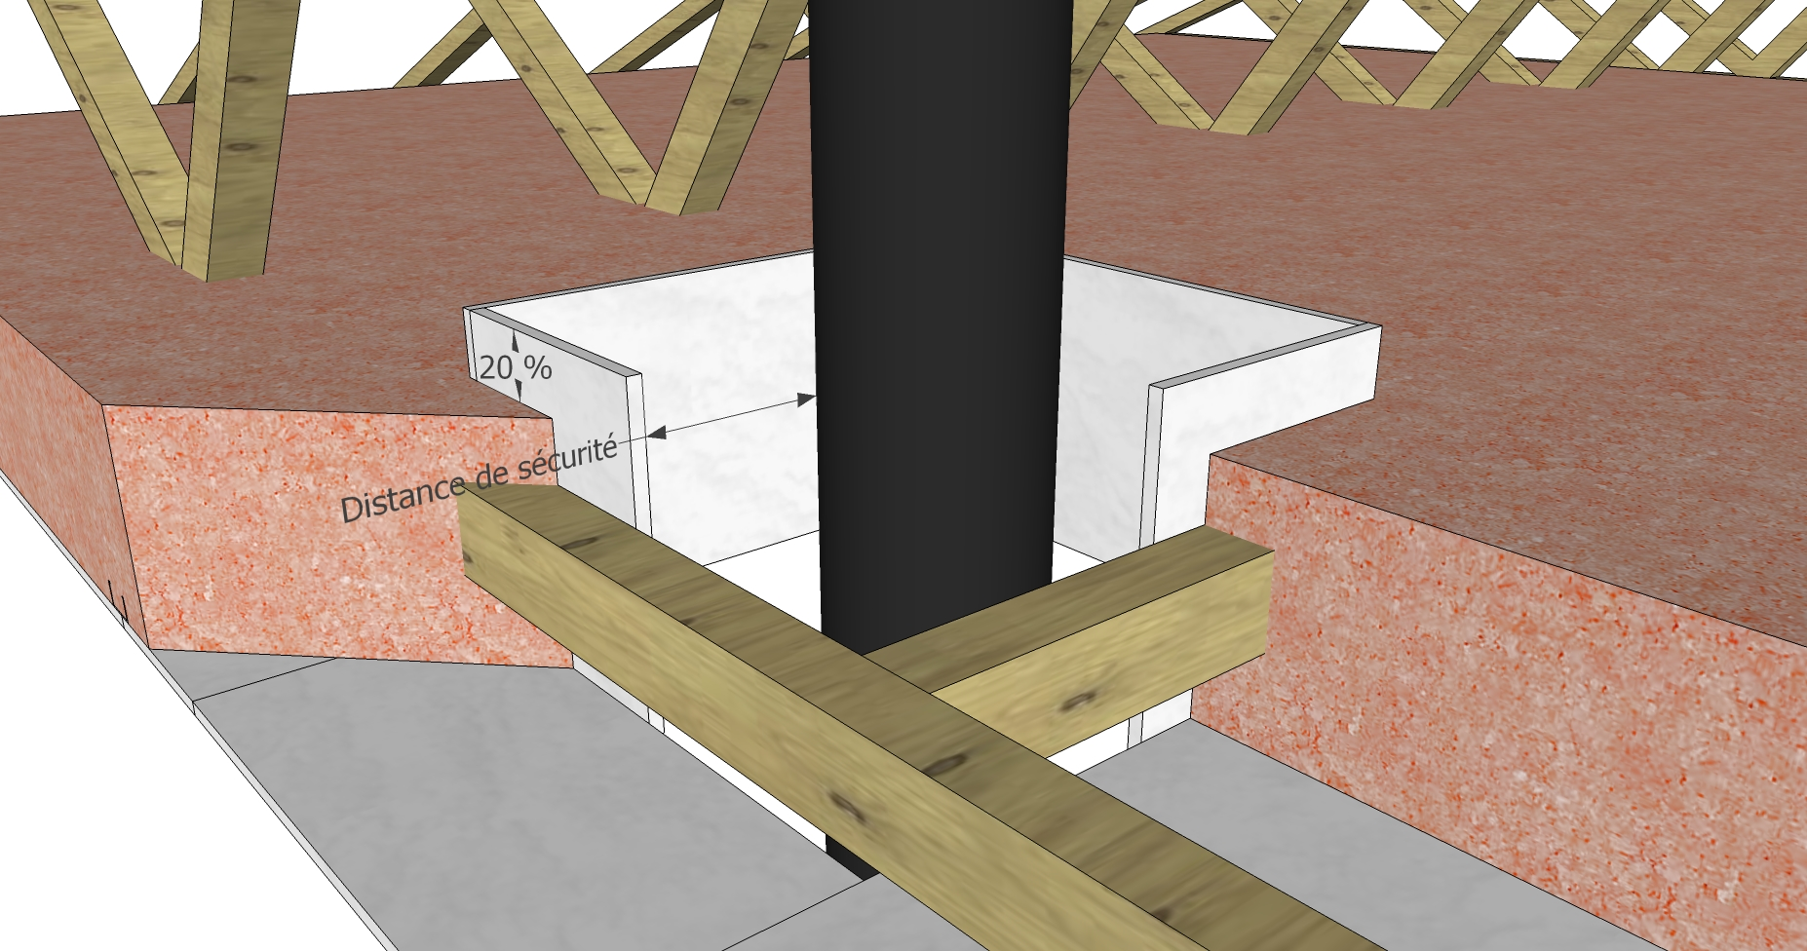 Figure 1: Distance de sécurité autour d’un conduit de fumée
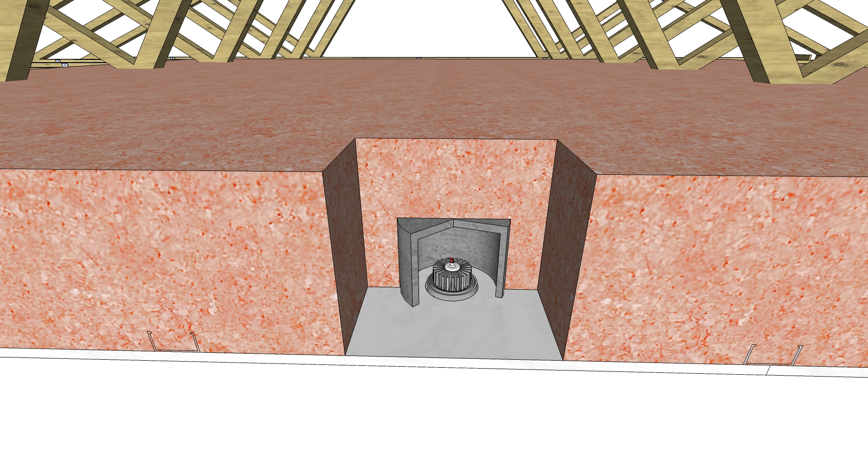 Figure 2: Spot protégé par un capot prévu pour cet usage
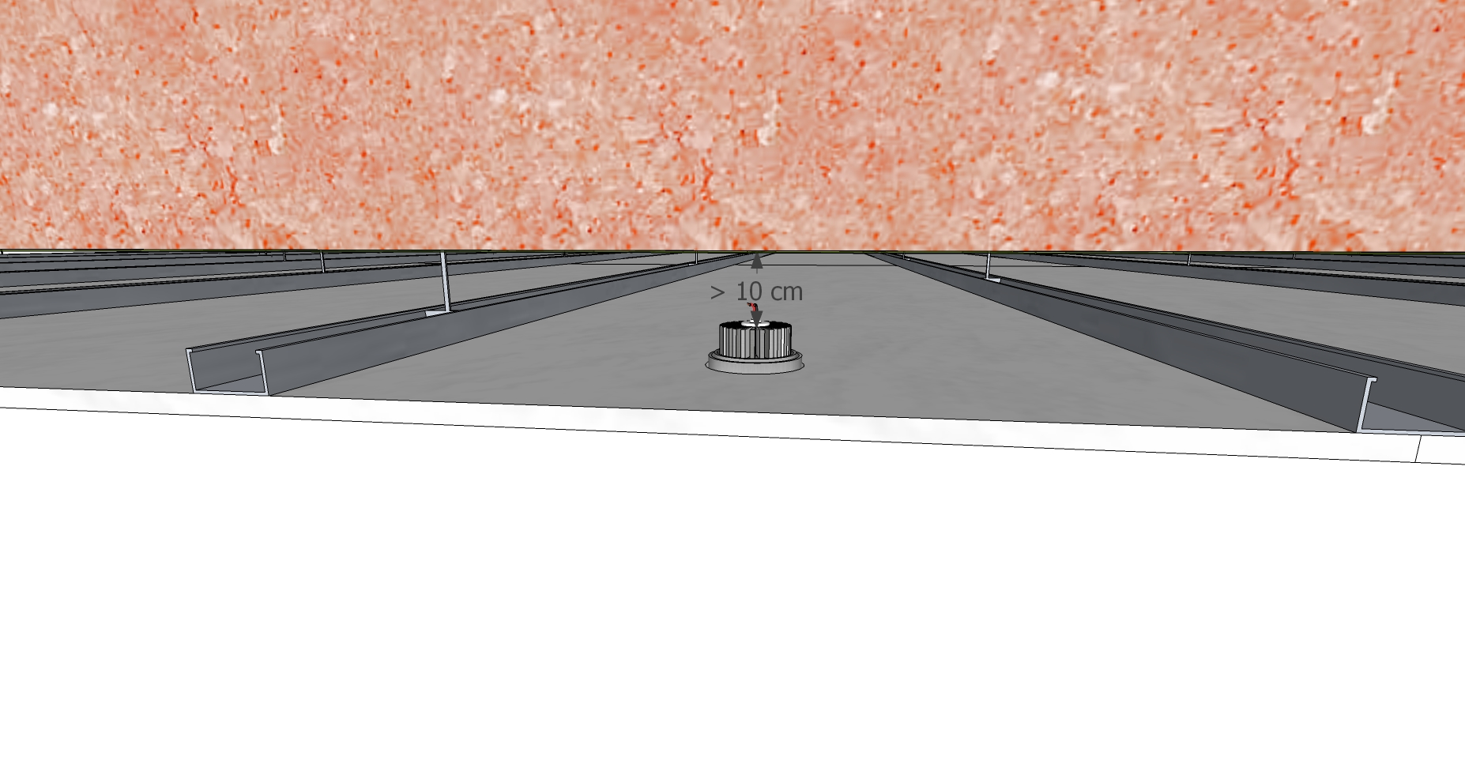 Figure 3: Spot encastré dans un plénum
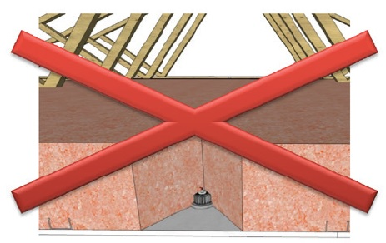 Figure 4: Spot non protégé au contact de l’isolant interdit
5.8.4. Autres éléments dégageant de la chaleur
Validé par le Groupe Spécialisé le 13/05/2025
Description
Il n’est pas permis d’installer dans l’épaisseur de l’isolation à réaliser et au contact de l’isolant tout matériel électrique non protégé susceptible de créer une source de chaleur continue (bobines, moteurs, etc. [norme NF C 15-100]).
5.9. Lame d'air entre l'isolant et le parement intérieur
Validé par le Groupe Spécialisé le 13/05/2025
Description
Préciser si une configuration avec présence d’une lame d’air entre l’isolant et le parement intérieur est visée.Dans ce cas, en l'absence de justifications d'un laboratoire agréé en comportement au feu, l'aménagement d'un vide technique, créant une lame d'air, est interdit en ERP dans le cas des isolants n'ayant pas une classe de réaction au feu E au minimum. Ce vide technique doit alors être comblé par un complément d'isolation.
5.10. Informations pour les intervenants ultérieurs
Validé par le Groupe Spécialisé le 13/05/2025
Description
Préciser les recommandations de sécurité pour les futurs travaux (ex. étiquette signalétique à appliquer sur les tableaux électriques expliquant les risques d’incendies et les bons gestes concernant la pose d‘éléments électriques ou dégageant de la chaleur, etc.) à destination des futurs corps de métiers intervenant dans le bâtiment où a été appliquée le produit/procédé.
7. Traitement en fin de vie
Validé par le Groupe Spécialisé le 13/05/2025
Description
Décrire le traitement en fin de vie du procédé : options de recyclage, de gestion des déchets, etc.
7. Assistance technique
Validé par le Groupe Spécialisé le 13/05/2025
Description
Le Demandeur doit décrire dans le Dossier Technique le contenu de l'assistance technique apportée par le demandeur aux applicateurs. L’assistance technique et les supports technique / de formation doivent être disponibles en langue française.Les éléments justificatifs à apporter par le Demandeur comprennent notamment :
- Nom de l’entité et coordonnées téléphonique et mail de l’assistance technique,
- Garantie du Demandeur sur la mise à disposition de sessions de formation à la demande des applicateurs,
- Support technique à disposition des applicateurs,
- Supports de formation à but pédagogique,
- Attestations internes de formation des applicateurs,
8. Principes de fabrication et de contrôle de cette fabrication
8.1. Fabrication
Validé par le Groupe Spécialisé le 13/05/2025
Description
Mentionner le nom et adresse de l'usine de fabrication.Décrire le procédé de fabrication.
8.2. Contrôles
8.2.1. Contrôles interne et externes des matières premières
Validé par le Groupe Spécialisé le 13/05/2025
Description
Décrire le contrôle internes (et externes le cas échéant) des matières premières.
8.2.2. Contrôles interne et externes du produit fini
Validé par le Groupe Spécialisé le 13/05/2025
Description
Décrire les contrôles réalisés sur le produit fini en ligne de production et les contrôles en laboratoire :
- Caractéristiques contrôlées
- Méthode d’essai
- Fréquence
- Tolérance
Cette description devra préciser s’il s’agit d’essais directs ou indirects et s’il s’agit d’essais réalisés par le laboratoire du demandeur ou par un organisme extérieur.
Concernant la réaction au feu du produit, en absence de marquage CE du produit, les produits dont l’Euroclasse dont la classe est A, B, C ou D, doivent bénéficier du contrôle qualité interne et externe suivant :
- Un suivi interne usine par des autocontrôles : essais indirects ;
- Un suivi externe : essais SBI une fois tous les deux ans.
9. Impacts environnementaux
Validé par le Groupe Spécialisé le 13/05/2025
Description
Le demandeur peut, s’il le souhaite, faire valoir une FDES (Fiche de Déclaration Environnementale et Sanitaire) concernant le procédé dans l’AT/DTA, à condition que celle-ci soit vérifiée par une tierce partie indépendante et publiée sur le site inies. La date de cette FDES doit être indiquée dans l’AT/DTA.
Il est rappelé que cette FDES n’entre pas dans le champ d’examen d’aptitude à l’emploi du produit.
10. Mention des justificatifs
10.1. Résultats expérimentaux
Validé par le Groupe Spécialisé le 13/05/2025
Description
Lister l’ensemble des résultats expérimentaux (rapports d’essai, d’étude, etc.) apportés.
Pour tous les produits certifiés (ACERMI, QB, etc.), le demandeur doit fournir les éléments justificatifs concernant le suivi :
- Rapports d’essais externes réalisé dans le cadre du suivi par un tierce partie,
- Registre de contrôle sur les paramètres vérifiés dans le cadre de la certification et tel que décrits dans le DTA.
10.2. Références chantiers
Validé par le Groupe Spécialisé le 13/05/2025
Description
Pour toute nouvelle demande d’Avis Technique ou de Document Technique d'Application, le demandeur doit fournir une liste de références de chantier suffisamment représentative du domaine d'emploi revendiqué du procédé. Celle-ci doit en plus répondre aux exigences suivantes :
- Présenter au moins 500 m² ou 5 références de chantiers réalisés en France avec le procédé ;
- Comprendre au moins deux entreprises applicatrices distinctes.
Liste de chantiers comprenant les informations suivantes :
- Coordonnées du maître d'ouvrage et de l'applicateur,
- Adresse du chantier,
- Zone géographique,
- Type de travaux : neuf/rénovation,
- Surface isolée (m²),
- Type de bâtiment (code du travail, ERP, habitation, etc.),
- Type de locaux (cuisine, salle de bain, piscine, etc.),
- Type de support (béton, bois, acier, etc.),
- Epaisseur d’isolant installée,
- Isolation thermique existante (rénovation),
- Particularité de mise en oeuvre (ouvrage pare-vapeur, etc.)
- Le nom et les coordonnées du contrôleur technique,
- Le nom et les coordonnées du Maître d’ouvrage.
11. Annexe 1 : Evaluation des performances thermiques et hygrothermiques des procédés constructifs
Validé par le Groupe Spécialisé le 13/05/2025
Description
Les performances thermiques et hygrothermiques des procédés constructifs doivent être déterminées par un organisme indépendant reconnu compétent par le GS20 en considérant :
- les travaux antérieurs du Groupe Spécialisé GS20 pour l’instruction des Avis Techniques (ATec) ou des Documents Techniques d’Application (DTA) ;
- les documents normatifs ou réglementaires tels que ceux issus de la commission Th-Bat, la commission CEN ou les commissions de normalisation ITB (« Isolation Thermique des Bâtiments ») de l’AFNOR… ;
- la compétence et l’expertise des systèmes constructifs pour lesquels la caractérisation thermique ou hygrothermique est réalisée (caractéristiques des produits, mise en œuvre …) ;
- les logiciels de calcul issus des documents normatifs ou réglementaires.
Peut également intervenir dans l’appréciation :
- la disponibilité de l’organisme ayant réalisé les études, pour répondre aux éventuelles questions lors de l’instruction de l’ATec ou du DTA et pour présenter les travaux réalisés en commission GS20.
Les référentiels devant être utilisés pour déterminer les performances thermiques et hygrothermiques des procédés constructifs sont référencés ci-après. La dernière version en vigueur de chaque document doit être utilisée pour réaliser les calculs (liste non exhaustive).Si une méthode de calcul retenue ne correspond pas à ces référentiels, une acceptation préalable du GS20 est requise.
L’ensemble des hypothèses et des scénarii de l’étude ainsi que le référentiel de calcul doivent être préalablement présentés et approuvés par l’instructeur ou le GS20.
A. Référentiels des calculs thermiques statiques
Ce domaine couvre la détermination des caractéristiques thermiques telles que la résistance thermique, le coefficient de transmission thermique, le facteur de transmission solaire, le facteur de transmission lumineuse, … des composants, des parois et des jonctions de parois des bâtiments.
- Règles Th-Bat – Partie méthodologie – Annexe IV de l’arrêté du 4 août 2021 - Règles Th-Bat 2020 (ou RTAA DOM 2016 pour les DROM).
- Données d’entrée au calcul de la performance énergétique (et ses amendements validés en commissions Th-Bat).
- Règles Th-Bat – Partie applicative (Publications CSTB).
- NF EN ISO 10456 – Matériaux et produits pour le bâtiment - Propriétés hygrothermiques - Valeurs utiles tabulées et procédures pour la détermination des valeurs thermiques déclarées et utiles.
- NF EN ISO 6946 – Composants et parois de bâtiments – Résistance thermique et coefficient de transmission thermique – Méthodes de calcul.
- NF EN ISO 10211 – Ponts thermiques dans les bâtiments - Flux thermiques et températures superficielles – Calculs détaillés.
- NF EN ISO 13789 – Performance thermique des bâtiments – Coefficient de transfert de chaleur par transmission et par renouvellement d’air – Méthode de calcul.
- NF EN ISO 13370 - Performance thermique des bâtiments – Transfert de chaleur par le sol - Méthodes de calcul.
- NF EN 410 - Verre dans la construction : détermination des caractéristiques lumineuses et solaires des vitrages.
- NF EN ISO 52022-3 – Performance énergétique des bâtiments – Propriétés thermiques, solaires et lumineuses des composants et éléments du bâtiment – Partie 3 : Méthode de calcul détaillée des caractéristiques solaires et lumineuse pour les dispositifs de protection solaire combinés à des vitrages.
- NF EN 14500 - Fermetures et stores : confort thermique et lumineux - Méthodes d’essai et de calcul.
- NF P50-777 – Performances thermiques des bâtiments – Parois vitrées associées ou non à des protections mobiles - Détermination du facteur de transmission solaire et lumineuse.
- NF EN ISO 12631 - Performance thermique des façades-rideaux - Calcul du coefficient de transmission thermique.
- NF EN ISO 10077-1 – Performance thermique des fenêtres, portes et fermetures — Calcul du coefficient de transmission thermique — Partie 1 : Généralités.
- NF EN ISO 10077-2 - Performance thermique des fenêtres, portes et fermetures - Calcul du coefficient de transmission thermique - Partie 2 : Méthode numérique pour les encadrements.
- NF EN 673 - Verre dans la construction – Détermination du coefficient de transmission thermique U – Méthode de calcul.
- NF EN 13125 - Fermetures pour baies équipées de fenêtres, stores intérieurs et extérieurs - Résistance thermique additionnelle – Attribution d’une classe de perméabilité à l’air à un produit.
- Toute publication technique du GS20 (Guides Techniques sur des dispositions et règles de calcul, Règles de conception, Cahiers de Prescriptions Techniques, …).
B. Référentiels des calculs thermiques dynamiques
Ce domaine de calcul couvre la détermination des caractéristiques thermiques dynamiques telles que les admittances, les transmittances, les capacités thermiques surfaciques, le décalage spacio-temporel, le nombre de points d’inertie … des composants et des parois de bâtiments.
- Règles Th-Bat – Partie méthodologie – Annexe IV de l’arrêté du 4 août 2021- Règles Th-Bat 2020
- Données d’entrée au calcul de la performance énergétique (et ses amendements validés en commissions Th-Bat).
- Règles Th-Bat – Partie applicative (Publications CSTB).
- NF EN ISO 13786 - Performance thermique des composants du bâtiment – Caractéristiques thermiques dynamiques – Méthode de calcul.
- NF EN ISO 6946 – Composants et parois de bâtiments – Résistance thermique et coefficient de transmission thermique – Méthodes de calcul.
- NF EN ISO 10211 – Ponts thermiques dans les bâtiments - Flux thermiques et températures superficielles – Calculs détaillés.
- Toute publication technique du GS20 concernant ce type de calculs.
C. Référentiel des calculs hygrothermiques dynamiques
Ce domaine couvre la détermination des évolutions de l’état hygrothermique tel que l’humidité, la teneur en eau, le risque de condensation ou de développement de moisissures … des composants, des parois et des jonctions de parois des bâtiments.
- NF EN ISO 9346 - Performance hygrothermique des bâtiments et des matériaux pour le bâtiment
- Grandeurs physiques pour le transfert de masse – Vocabulaire.
- NF EN 15026 - Performance hygrothermique des composants et parois de bâtiments - Évaluation du transfert d'humidité par simulation numérique.
- Guide PACTE - Détermination des hypothèses pour les simulations de transferts couplés température et humidité dans les parois de bâtiment (SimHuBat).
- Toute publication technique du GS20 concernant ce type de calculs (par ex. Cahier 3713_version en vigueur).

